

МИНИСТЕРСТВО НАУКИ И ВЫСШЕГО ОБРАЗОВАНИЯ РОССИЙСКОЙ ФЕДЕРАЦИИ
ФЕДЕРАЛЬНОЕ ГОСУДАРСТВЕННОЕ БЮДЖЕТНОЕ ОБРАЗОВАТЕЛЬНОЕ УЧРЕЖДЕНИЕ ВЫСШЕГО ОБРАЗОВАНИЯ
«ДОНСКОЙ ГОСУДАРСТВЕННЫЙ ТЕХНИЧЕСКИЙ УНИВЕРСИТЕТ» (ДГТУ)
Факультет «Информатика и вычислительная техника»
Кафедра «Кибербезопасность информационных систем»

Лабораторная работа №2
на тему «Реализация элементов схемы шифрования ГОСТ 28147–89»

Выполнил: обучающийся гр. ВКБ-41
Заболотный И.А.

Проверил:
Доцент кафедры КБИС Сафарьян О.А.
«_____»_______________2025 г.

Ростов-на-Дону
2025

Лабораторная работа 2
на тему: «Реализация элементов схемы шифрования гост 28147–89»
Цель работы: формирование умений шифрования с использованием алгоритма шифрования ГОСТ 28147–89.
Содержание заданий
Разработайте программу, имитирующую реализацию элементов метода криптографической защиты информации в соответствии с ГОСТ 28147–89. Программа должна выполнять генерацию ключей, шифрование и расшифрование сообщения. В качестве сообщения используйте свою фамилию.
Ход работы:
Листинг программы на языке Python:
import struct
import random
import os
KEY_FILE = os.path.join(os.path.dirname(os.path.abspath(__file__)), "key.txt")
MOD32 = 2 ** 32
BLOCK_SIZE = 8
ROUNDS = 32
S_BOX = [
[4, 10, 9, 2, 13, 8, 0, 14, 6, 11, 1, 12, 7, 15, 5, 3],
[14, 11, 4, 12, 6, 13, 15, 10, 2, 3, 8, 1, 0, 7, 5, 9],
[5, 8, 1, 13, 10, 3, 4, 2, 14, 15, 12, 7, 6, 0, 9, 11],
[7, 13, 10, 1, 0, 8, 9, 15, 14, 4, 6, 12, 11, 2, 5, 3],
[6, 12, 7, 1, 5, 15, 13, 8, 4, 10, 9, 14, 0, 3, 11, 2],
[4, 11, 10, 0, 7, 2, 1, 13, 3, 6, 8, 5, 9, 14, 15, 12],
[13, 11, 4, 10, 7, 2, 1, 5, 0, 8, 15, 14, 9, 3, 12, 6],
[1, 7, 14, 13, 0, 5, 8, 3, 4, 15, 10, 6, 9, 12, 11, 2],
]
def _get_subkey_index(i):
return i % 8 if i < 24 else (31 - i) % 8
def _rotate_left11(value):
return ((value << 11) | (value >> 21)) % MOD32
def s_block(value):
result = []
binary_value = f"{value:032b}" # Число превращается в двоичную строку длиной 32 символа (с ведущими нулями)
for i in range(8):
search_id = int(binary_value[i * 4: (i + 1) * 4], 2)
result.append(f"{S_BOX[i][search_id]:04b}")
return int("".join(result), 2) # , 2 - бинарный вид
def _feistel_round(N1, N2, Ki, show_steps, round_num):
S_sum = (N1 + Ki) % MOD32
S_block_out = s_block(S_sum)
S = _rotate_left11(S_block_out)
N1_new, N2_new = N2 ^ S, N1
if show_steps:
print(f"Раунд {round_num}. До ключа: L = {N1:08X} ({N1:032b}), R = {N2:08X} ({N2:032b})")
print(f"Ключ = {Ki:08X} ({Ki:032b})")
print(f"Сложение с ключом = {S_sum:08X} ({S_sum:032b})")
print(f"После S-блока = {S_block_out:08X} ({S_block_out:032b})")
print(f"После сдвига на 11 = {S:08X} ({S:032b})")
print(f"После XOR: L = {N1_new:08X} ({N1_new:032b}), R = {N2_new:08X} ({N2_new:032b})")
return N1_new, N2_new
def encrypt(block, key, show_steps=True):
block = block.ljust(BLOCK_SIZE, b'\x00')
N1, N2 = struct.unpack('<II', block)
for i in range(ROUNDS):
print("=" * 40)
Ki = key[_get_subkey_index(i)]
N1, N2 = _feistel_round(N1, N2, Ki, show_steps, i + 1)
return struct.pack('<II', N2, N1)
def decrypt(block, key, show_steps=True):
block = block.ljust(BLOCK_SIZE, b'\x00')
N1, N2 = struct.unpack('<II', block)
for i in reversed(range(ROUNDS)):
print("=" * 40)
Ki = key[_get_subkey_index(i)]
N1, N2 = _feistel_round(N1, N2, Ki, show_steps, ROUNDS - i)
return struct.pack('<II', N2, N1)
def pad_message(message):
encoded = message.encode('utf-8')
size = ((len(encoded) + BLOCK_SIZE - 1) // BLOCK_SIZE) * BLOCK_SIZE
# Вычисляет ближайшую длину блока, кратную BLOCK_SIZE и не меньшую чем BLOCK_SIZE
return encoded.ljust(size, b'\x00')
def generate_key():
key = [random.randint(0, 0xFFFFFFFF) for _ in range(8)]
key_hex = ''.join(f"{k:08X}" for k in key)
with open(KEY_FILE, "w") as f:
f.write(key_hex)
print(f"Ключ сгенерирован и сохранен в файл: {key_hex}")
return key
def load_key():
if not os.path.exists(KEY_FILE):
print("Файл с ключом не найден! Сначала сгенерируйте ключ.")
return None
with open(KEY_FILE, "r") as f:
return process_key(f.read().strip())
def process_key(key_str):
try:
key_bytes = bytes.fromhex(key_str)
if len(key_bytes) != 32:
raise ValueError
key = [struct.unpack("<I", key_bytes[i:i + 4])[0] for i in range(0, 32, 4)]
# Строка берёт 32 байта (key_bytes) и преобразует их в список из 8 целых чисел (каждое по 4 байта = 32 бита)
# [0] потому что кортеж вернёт (число, )
return key
except ValueError:
print("Ошибка: ключ должен быть 32-байтовым (64 HEX-символа)!")
return None
def _format_binary(data):
return ' '.join(f"{b:08b}" for b in data)
def _process_blocks(data, key, cipher_func):
return b''.join(
cipher_func(data[i:i + BLOCK_SIZE], key)
for i in range(0, len(data), BLOCK_SIZE)
)
def main():
while True:
print("\n" + "=" * 40)
print("1. Сгенерировать ключ и сохранить в файл")
print("2. Зашифровать текст")
print("3. Расшифровать текст")
print("4. Выйти")
print("=" * 40)
choice = input("Введите команду: ").strip()
if choice == "1":
generate_key()
elif choice in ("2", "3"):
key_str = input("Ключ (64 HEX) или Enter для загрузки из файла: ").strip()
key = load_key() if not key_str else process_key(key_str)
if not key:
continue
if choice == "2":
msg = pad_message(input("Введите сообщение: "))
enc = _process_blocks(msg, key, encrypt)
print(f"Зашифрованное (HEX): {enc.hex()}")
print(f"Зашифрованное (BIN): {_format_binary(enc)}")
else:
try:
enc = bytes.fromhex(input("Зашифрованное сообщение (HEX): "))
dec = _process_blocks(enc, key, decrypt)
text = dec.decode('utf-8').strip('\x00')
print(f"Расшифрованное: {text}")
print(f"Расшифрованное (BIN): {_format_binary(dec)}")
except ValueError:
print("Ошибка: некорректный HEX-формат!")
elif choice == "4":
print("Программа завершена.")
break
else:
print("Выберите действие 1–4.")
if __name__ == "__main__":
main()
Результаты работы программы:
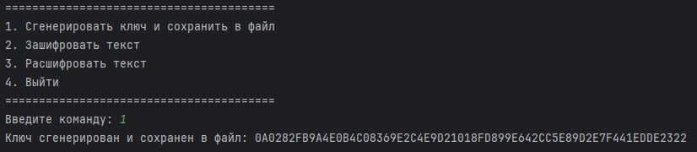
Рисунок 2.1 – Результаты работы программы
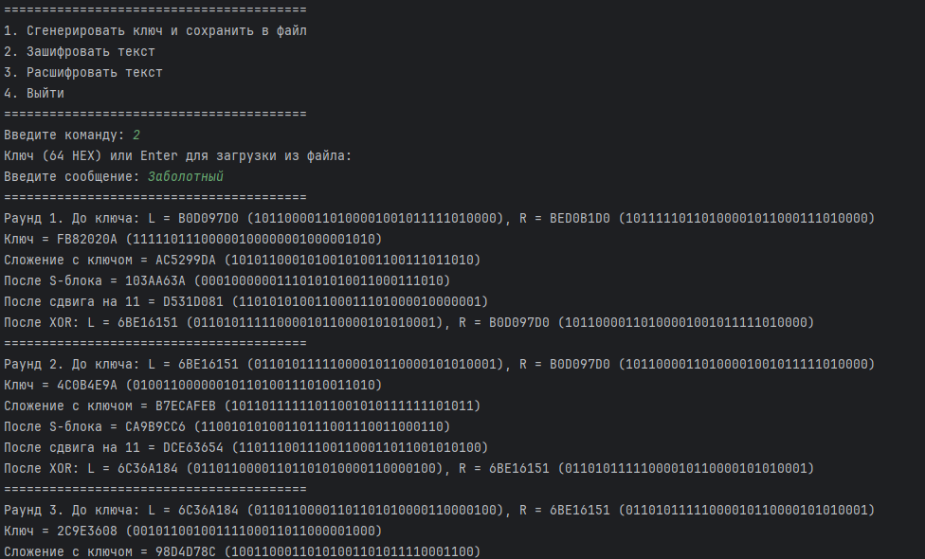
Рисунок 2.2 – Результаты работы программы
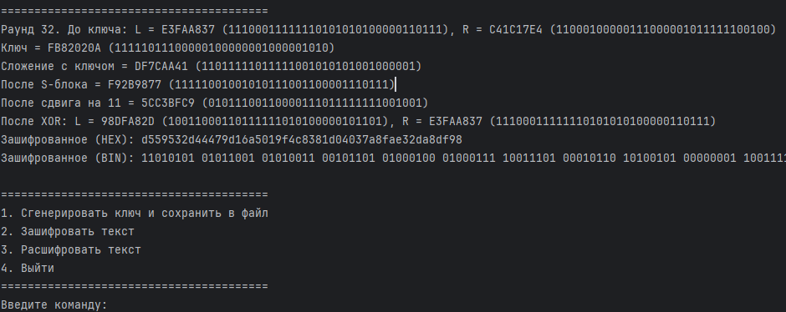
Рисунок 2.3 – Результаты работы программы
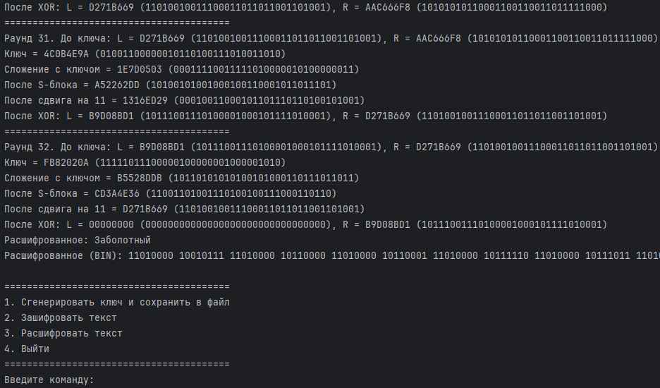
Рисунок 2.4 – Результаты работы программы
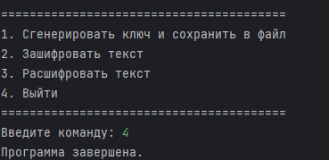
Рисунок 2.5 – Результаты работы программы

Вывод: в ходе выполнения лабораторной работы были отработаны умения проведения шифрования с использованием алгоритма шифрования ГОСТ 28147–89.

